大数据管理实验报告 （ 3 ）
班级：软件161 学号：10161828 姓名：肖高攀 成绩：
实验名称：利用Java API编程访问伪分布式文件系统HDFS | 实验地点：信息楼-318
所使用的工具软件及环境：VirtualBox6、Ubuntu16、Hadoop-2.7.1、Eclipse
一、实验目的：
本实验的目的是在实验二掌握HDFS shell命令的基础上，学习HDFS的Java API编程，通过编写Java程序，来访问HDFS伪分布式文件系统。
二、实验内容：
1. 利用Java API编程实现对本地文件系统和伪分布式文件系统HDFS中的文件进行读和写的操作。
“读文件”范例：
public class ReadFile {
public static void main(String[] args) {
try {
Configuration conf = new Configuration();
conf.set("fs.defaultFS","hdfs://localhost:9000"); conf.set("fs.hdfs.impl","org.apache.hadoop.hdfs.DistributedFileSystem");
FileSystem fs = FileSystem.get(conf);
Path file = new Path("test1");
FSDataInputStream getIt = fs.open(file);
BufferedReader d = new BufferedReader(new InputStreamReader(getIt));
String content=null;
while ((content=d.readLine())!=null)
{
System.out.println(content);
} //利用while循环读出文件全部内容
d.close(); //关闭文件
fs.close(); //关闭hdfs
} catch (Exception e) {
e.printStackTrace();
}
}
}
“写文件”范例：
public class WriteFile {
public static void main(String[] args) {
try {
Configuration conf = new Configuration();
conf.set("fs.defaultFS","hdfs://localhost:9000");
conf.set("fs.hdfs.impl","org.apache.hadoop.hdfs.DistributedFileSystem");
FileSystem fs = FileSystem.get(conf);
byte[] buff = "Hello World! I am learning Hadoop.\nHadoop, HDFS, MapReduce, HBase\n".getBytes(); // 要写入的内容
String filename = "test"; //要写入的文件名
FSDataOutputStream os = fs.create(new Path(filename));
os.write(buff,0,buff.length);
System.out.println("Create:"+ filename);
os.close();
fs.close();
} catch (Exception e) {
e.printStackTrace();
}
}
}
LcoalAndHdfsIO.java
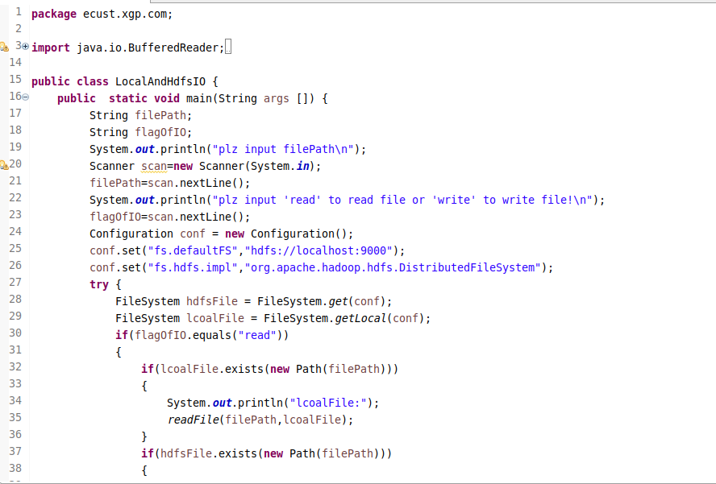
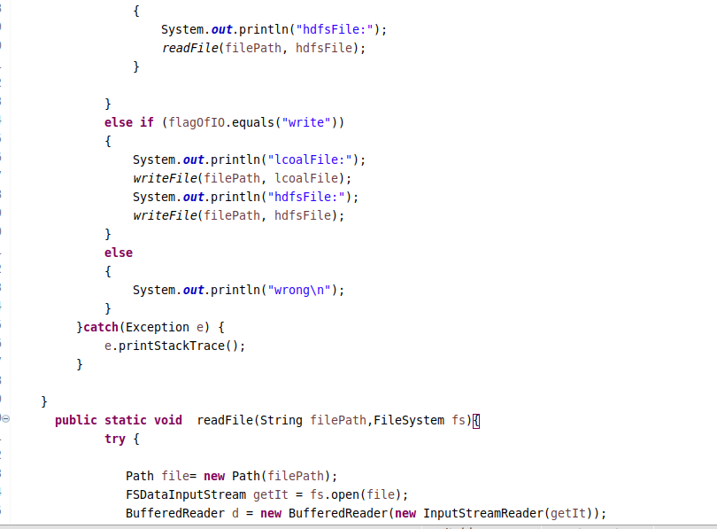
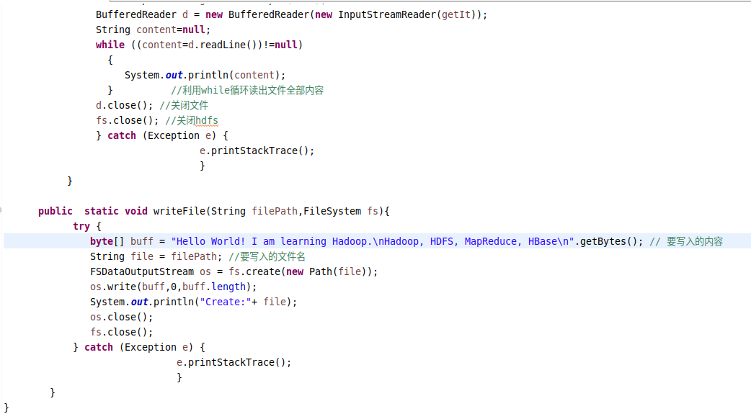
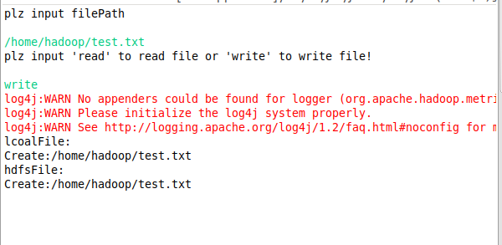
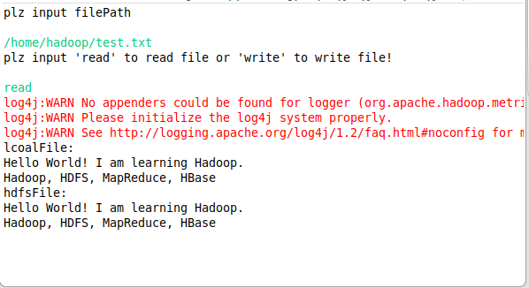
2. 在Eclipse中调试并运行以下程序，说明该程序的功能：
public class FileSystemCat {
public static void main(String[] args) throws Exception {
String uri = args[0];
Configuration conf = new Configuration(); //拿到HDFS文件系统中的URI
FileSystem fs = FileSystem.get(URI.create(uri), conf);
InputStream in = null;
try {
in = fs.open(new Path(uri)); //返回一个FSDatalnputStream
IOUtils.copyBytes(in, System.out, 4096, false);
} finally {
IOUtils.closeStream(in);
}
}
}
//IOUtils.copyBytes()
//in表示拷贝源
//System.out表示拷贝目的地（也就是要拷贝到标准输出中去）
//4096表示用来拷贝的buffer大小
//false表明拷贝完后不关闭拷贝源和拷贝目的地（因为System.out不需要关闭，in可以在finally语句中关闭）
//IOUtils.closeStream()，用来关闭一个流。
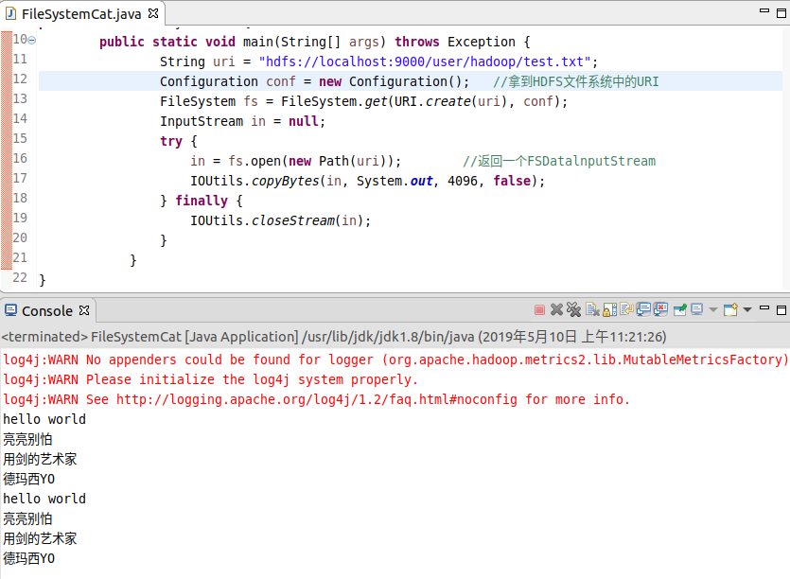
程序的功能：每次从缓冲区拷贝4096个字节，将地址为uri的文件内容输出到标准输出流中。
3. 在Eclipse中调试并运行以下程序，说明该程序的功能：
public class CopyFileAppend {
public static void main(String[] args) {
String localSrc = args[0];
String dist = args[1];
BufferedInputStream in = null;
try{
in = new BufferedInputStream(new FileInputStream(localSrc));
Configuration conf = new Configuration();
FileSystem fs = FileSystem.get(URI.create(dist), conf);
FSDataOutputStream out = fs.append(new Path(dist));
IOUtils.copyBytes(in, out, 4096, false);
}catch(Exception e){
e.printStackTrace();
}finally{
IOUtils.closeStream(in);
}
}
}
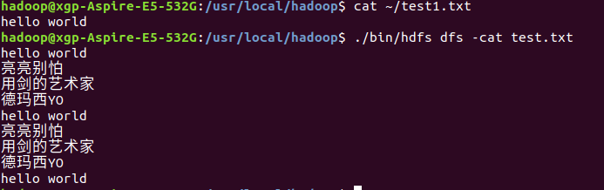
程序功能：每次从缓冲区拷贝4096个字节，将localSrc的内容追加到dist，不关闭数据流。
4. 在Eclipse中调试并运行以下程序，说明该程序的功能：
public class FileCopy{
public static void main(String[] args) throws Exception {
String localSrc = args[0];
String dst = args[1];
InputStream in = new BufferedInputStream(new FileInputStream(localSrc));
Configuration conf = new Configuration();
FileSystem fs = FileSystem.get(URI.create(dst), conf);
FSDataOutputStream out = fs.create(new Path(dst));
IOUtils.copyBytes(in, out, 4096, true);
}
}
程序功能：每次从缓冲区拷贝4096个字节，将localSrc的内容追加到dst，关闭数据流
三、实验过程及结果：
请写在“二、实验内容”中每道题目的下方。

四、实验过程中遇到的问题及解决方法：
遇到的问题：一开始认为FileSystem.open(file)只对分布式文件系统有效，对于分布式文件系统和本地文件系统的读写分别构建了读写函数，很繁琐，后来发现open（file）返回的对象对于本地文件系统也是有效的，就简单了很多。

任课教师签名： 2019 年 4 月 日

